OPDRACHTEN 4E LEERJAAR CORONA WEEK 18 mei tot en met 20 mei 2020
OVERZICHTSBLAD
 | Maandag | Dinsdag | woensdag
rekenen | Les 131  Wb D p 4-5 | Les 146  Wb D p 34-35  (oef 5 niet) | Les 124  Wb C p84-85  (oef 4 niet)
spelling | Kijker 7 les 12 | Kijker 7 les 13 | //////////
taal | Taalwijs werkblad bij Kijker 7 (zie hieronder) | ////////// | Kijker 8 les 6-7  wb p 12->16
WO | Powerpoint  (stap 1 en 2)  (zie opdrachtenblad) | Powerpoint  (stap 3 dia 1,2,3,4,5) | Powerpoint afwerken en versturen
godsdienst | ///////// | Les ‘Wauw, wat mooi’  (zie opdrachtenblad) | /////////
Voorstel weekrooster

REKENEN
*Werkboek D - Les 131: getallen tot 100 000 (herhaling), Wb p 4-5
Hulpmiddelen:
- Extra uitleg juf (zie hieronder)
- Neuzeneuze p 6-8 nr 1
- Filmpje: https://www.wiskanjerfilmpjes.be/moovs/natuurlijke-getallen-tot-100-000-afronden/
*Werkboek D - Les 146: Hoofdrekenen (herhaling) Wb p 34-35
Hulpmiddelen:
- Extra uitleg juf (zie hieronder)
- Neuzeneuze nr 715 p.2138
- Filmpjes via Bingel
  - Kies op het eiland voor ‘Reken Maar’
  - Bij ‘hoofdstukken’ kies je voor ‘instructiefilmpjes bewerkingen’
    - Kommagetallen tot op een t optellen
    - Kommagetallen tot op een t aftrekken
    - Kommagetallen tot op een d optellen en aftrekken
    - Aftrekken met kommagetallen
    - Delen met splitsen en verdelen
    - Vermenigvuldigen met splitsen en verdelen
*Werkboek C Les 124 Cijferen met kommagetallen: herhaling +, - en x oef.1+2+3 oef.4 NIET (cijferend delen met kommagetallen: nog NIET geleerd!!!) wb p.84-85
Hulpmiddelen:
- Extra uitleg juf (zie hieronder)
- Neuzeneuze nr 16-18 p.39-43
- Filmpjes via Bingel
  - Kies op het eiland voor ‘Reken Maar’
  - Bij ‘hoofdstukken’ kies je voor ‘instructiefilmpjes bewerkingen’
    - Cijferend aftrekken met kommagetallen
    - Cijferend optellen met kommagetallen
    - Cijferend vermenigvuldigen met kommagetallen

SPELLING
* Kijker 7 – les 12 kattenafspraak, berenafspraak, verkleinwoorden en meervouden WB p.12
Hulpmiddelen:
- Extra uitleg juf (zie hieronder)
- Loepje p34, p10, p8 en p 48
- Instructiefilmpjes Bingel:
  - Kies op het eiland voor ‘Talent’
  - Bij ‘hoofdstukken’ kies je voor
    - Instructiefilmpjes thema 9 => verkleinwoord
    - Instructiefilmpjes thema 4 => Enkelvoud en meervoud
* Kijker 7 – les 13 au, ou, auw, ouw, ei en ij, persoonsvorm in t.t. WB p.13
Hulpmiddelen:
- Extra uitleg juf (zie hieronder)
- Loepje p 41-42, p38-39-40 + werkwoordschema
- Filmpje: https://www.taalkanjerfilmpjes.be/moovs/leerjaar-4-vervoegen-van-werkwoorden-in-de-tegenwoordige-tijd/

TAAL
*Herhaling Taalwijs Kijker 7: werkblad zie bijlage bij extra uitleg taal.
Hulpmiddelen:
- Extra uitleg juf (zie hieronder)
- Taalwijzertje p. 20 + 25
- Filmpje via Bingel
  - Kies op het eiland voor ‘Talent’
  - Bij ‘hoofdstukken’ kies je voor
    - Instructiefilmpjes thema 3 => synoniem
    - Instructiefilmpjes thema 8 => tegenstelling

* Kijker 8 les 6-7 Begrijpend lezen, wb p 1216
Hulpmiddelen:
- Extra uitleg juf (zie hieronder)
- Taalwijzertje p. 21

W.O.:
* Stel jouw provincie voor aan de hand van een powerpoint:
-> zie apart opdrachtenblad bij ‘hulpmiddelen’ + ‘format’ powerpoint’ bij ‘hulpmiddelen’
GODSDIENST
*Natuur: gave en opgave, les 1: Wauw, wat mooi
🡪 zie apart opdrachtenblad bij ‘hulpmiddelen’ + powerpoint godsdienst bij ‘hulpmiddelen’

Opdrachten rekenen:
EXTRA UITLEG
Hieronder kan je wat extra uitleg vinden:
*Werkboek D - Les 131: getalllen tot 100 000 (herhaling), Wb p 4-5
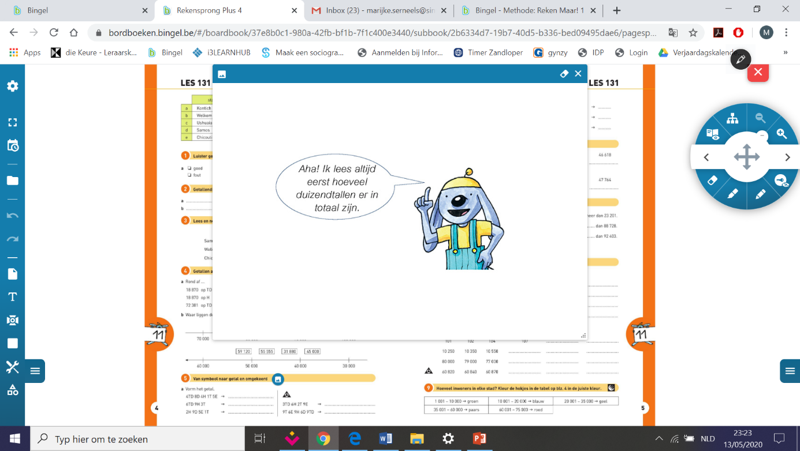
Doel: De leerlingen lezen, noteren, splitsen en vergelijken getallen tot 100 000. Ook het afronden, schatten en tellen met sprongen wordt ingeoefend.
Weet je nog?
TD | D | H | T | E
 |  | 8 | 5 | 6
1 | 2 | 8 | 5 | 6
Hoe lezen we het getal: 856?
8H, 5T, 6E Achthonderd zesenvijftig.
Hoe lezen we het getal 12 856 ?
1 TD, 2D, 8H, 5T, 6E
We leerden al hoe we getallen boven de tienduizend lezen:
We lezen de tienduizendtallen en duizendtallen als 1 getal (12 - twaalf) en dan het getal dat erachter staat (856).
Dus, 12 856 lezen we als twaalfduizend achthonderd zesenvijftig.
Kan je ook het getal 99 999 lezen en invullen in de positietabel?

Nieuw (sinds vorige week)
Wat als we 99 999 snoepjes hebben en er nog 1 bijdoen?
Dan hebben we…. honderdduizend snoepjes!
HD | TD | D | H | T | E
 |  |  | 8 | 5 | 6
 | 1 | 2 | 8 | 5 | 6
1 | 0 | 0 | 0 | 0 | 0
1 | 0 | 0 | 0 | 0 | 0
2 | 2 | 4 | 8 | 5 | 6
We schrijven: 100 000.
Hoe past dit in de positietabel?
Er komt links 1 kolom bij in de positietabel.
100 000 is 10 keer 10 000
100 000 is 100 keer 1000
We noemen dit de kolom van de honderdduizendtallen (HD)
Hoe lezen we het getal 224 856?
We lezen de honderdduizendtallen, tienduizendtallen en duizendtallen als 1 getal (224 – tweehonderd vierentwintig) en dan het getal dat erachter staat (856).
Dus, 224 856 lezen we als tweehonderd vierentwintigduizend achthonderd zesenvijftig.

Tip: GEBRUIK VOOR ELKE OEFENING DE POSITIETABEL TOT HD.
Je vindt zo’n positietabel op de blog bij ‘HULPMIDDELEN’.
Oefening 1: Getallendictee.
Laat iemand de getallen in het kadertje hieronder voorlezen. Jij duidt bij oefening 1 aan of de getallen juist of fout werden voorgelezen.
a 18 749 b 37 360 c 29 696 d 78 220 e 64 616

Oefening 2: getallendictee
Laat iemand de getallen in het kadertje hieronder voorlezen. Jij schrijft de getallen op bij oefening 2.
26 800 – 47 854 – 74 487 – 90 006 – 10 350 – 65 555

Oefening 3: positietabel
Zie neuzeneuzeboekje (of via hulpmiddelen op de blog) p 6-7
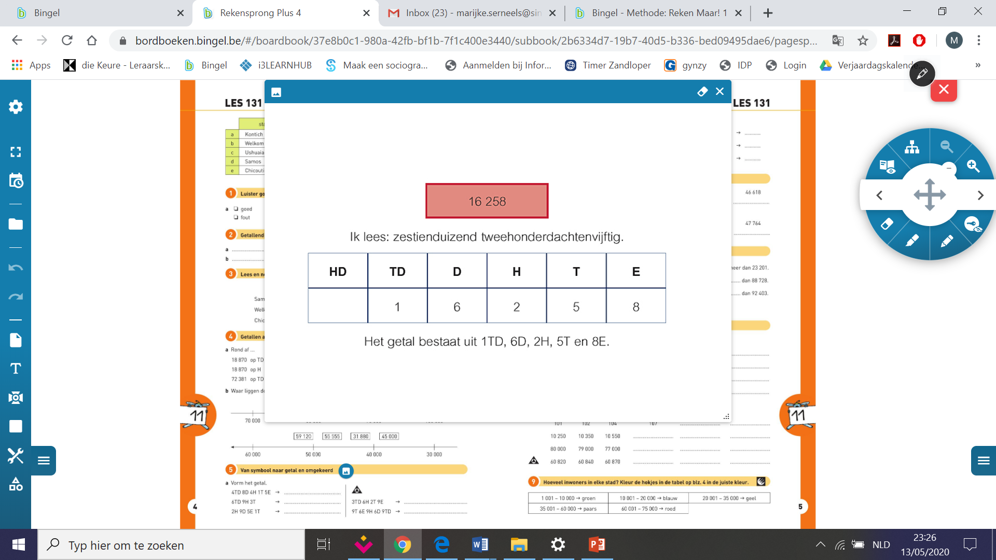
Oefening 4: afronden
We ronden af om vlot en gemakkelijk te kunnen rekenen en houden rekening met de context:
Voorbeeld:
Het gewicht van een auto (1234 kg) kan je gemakkelijk afronden op het honderdtal (1200 kg). Het gewicht van een baby (3,100 kg) kan je beter afronden op de eenheden (3 kg)
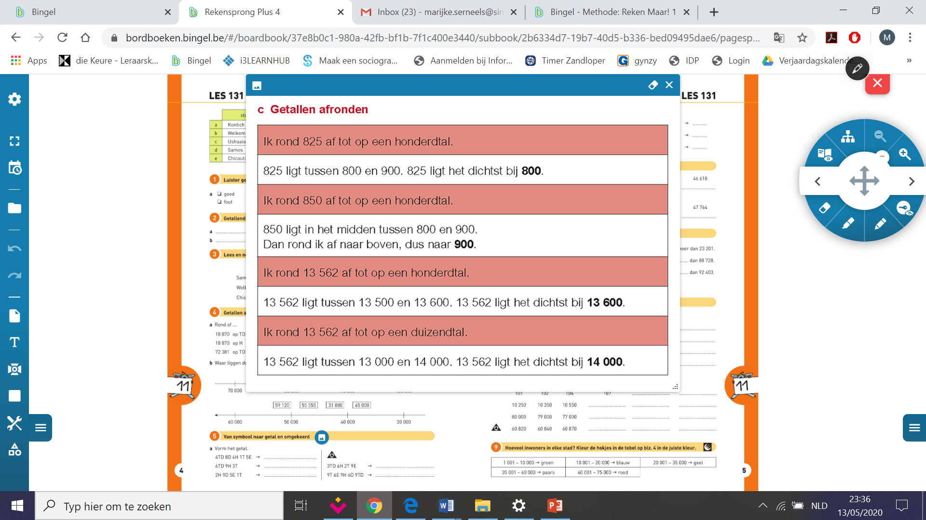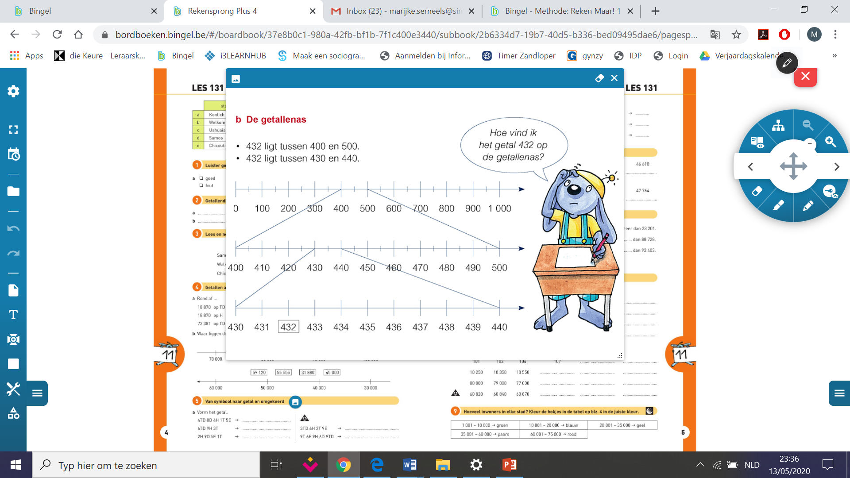
Filmpje: https://www.wiskanjerfilmpjes.be/moovs/natuurlijke-getallen-tot-100-000-afronden/
Oefening 5:
Schrijf de getallen eerst in de positietabel. Denk eraan dat er geen lege vakjes mogen zijn tussen het eerste en laatste cijfer. Schrijf in de lege vakken een 0.
HD | TD | D | H | T | E
 | 9 | 0 | 5 | 0 | 6
Voorbeeld: 9 TD 5H 6E
= 9 TD 0D 5H 0T 6E

= 90 506

Oefening 6:
Strategie (van groot naar klein)
Eerst vergelijken we het cijfer van de honderdduizendtallen in de getallen. Als dat gelijk is, vergelijken we het cijfer van de TD enzovoort.
Oefening 7:
7a (linkse lift in werkboek): gegevens opzoeken in een tabel
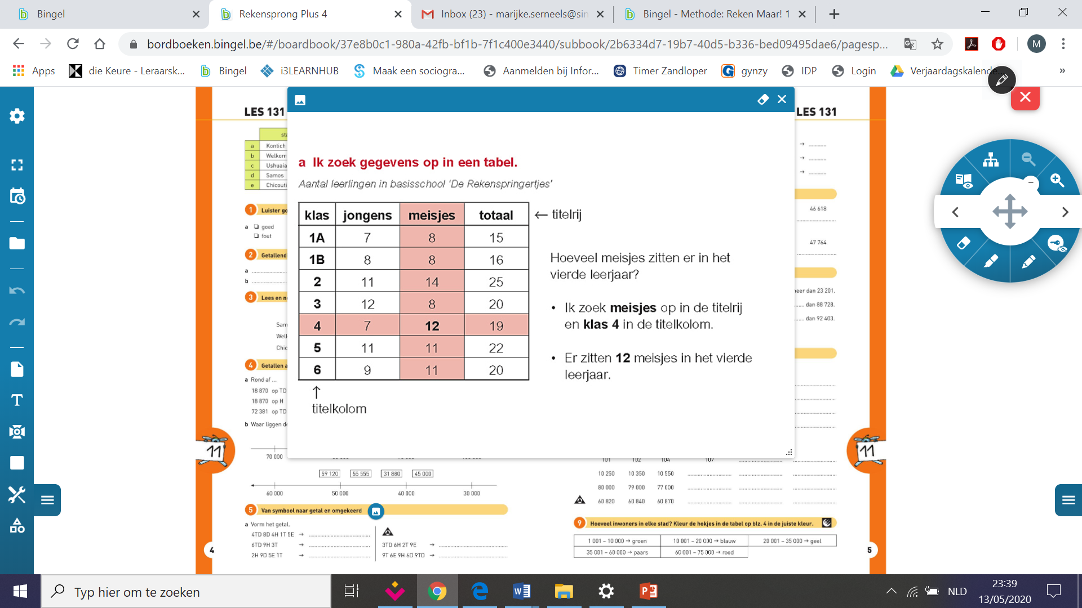
7b (rechtse lift in werkboek): hoeveel meer/ minder?
Schrijf telkens beide getallen in de positietabel. Zo kan je gemakkelijker vergelijken:
HD | TD | D | H | T | E
 | 9 | 0 | 5 | 0 | 6
 | 9 | 0 | 6 | 0 | 6
Bv 90 506 en 90 606.
Het verschil is 1H = 100
90 506 is 1H of 100 minder dan 90 606.

Oefening 8a: Tellen met sprongen:
- Zoek het verschil tussen getal 1 en getal 2.
- Noteer dit in het kadertje vooraan (= sprong). Als er BIJ komt (getal 1 is kleiner dan getal 2), schrijf je een + voor het getal in het kadertje. Als er AF gaat (getal 1 is groter dan getal 2), schrijf je een – voor het getal in het kadertje. Bv. +100 of -20
- Bereken de volgende sprong
  - Komt er BIJ (+), bereken dan de som van getal 2 + de sprong
  - Gaat er AF (-), bereken dan het verschil van getal 2 – de sprong
Voorbeeld: 88 850 en 88 900 => er komt steeds 50 BIJ (5 T) => 88 900 +50 = 88 950 enzovoort

Oefening 8b: Tellen met patronen
De sprongen veranderen steeds
101=> +1 => 102 => +2 => 104 => +3 => 107
Oefening 9:
‘1 001 – 10 000’ betekent: alle getallen tussen 1 001 en 10 000
Bijvoorbeeld:
8 200 ligt ertussen.
Het getal 820 ligt er niet tussen. (is kleiner dan 1 001)
Het getal 10 820 ligt er niet tussen (is groter dan 10 000)
Kijk dus goed bij welke stad het aantal inwoners tussen 1 001 en 10 000 is (wb p.4 kader helemaal bovenaan) en kleur deze stad groen.
Kijk telkens goed naar de kleurencode en het aantal inwoners!
* Werkboek d - Les 146: Hoofdrekenen met natuurlijke getallen en kommagetallen. Wb p 34-35.
Doel: De leerlingen oefenen het hoofdrekenen met natuurlijke getallen en kommagetallen verder in.
FRIS EERST EVEN JE KENNIS OP:
Lees grondig je neuzeneuzeboekje nr 7-15 p.21-38
En/of
Kies op het Bingel-eiland voor ‘Reken Maar’
Kies bij ‘Hoofdstukken’ voor ‘instructiefilmpjes bewerkingen’
Kommagetallen tot op een t optellen
Kommagetallen tot op een t aftrekken
Kommagetallen tot op een d optellen en aftrekken
Aftrekken met kommagetallen
Delen met splitsen en verdelen
Vermenigvuldigen met splitsen en verdelen
Oefening 1: hoofdrekenen met natuurlijke getallen
- Denk aan het ‘handig rekenen’. Leg je neuzeneuzeboekje (p 21- p 34)open en zoek naar een handige strategie.
- SCHRIJF STEEDS JE TUSSENSTAP(PEN) OP (eventueel op een kladblad)

Oefening 2: hoofdrekenen met kommagetallen
Neem er je neuze neuzeboekje bij van pg 35 tot 38.
Gebruik ook je positietabel (zie hulpmiddelen)
Tips en voorbeelden:
• 0,85 + 0,25 => zet om naar honderdsten (de kleinste familienaam)=> 85h + 25h = 110h= 1,10
• 1 – 0,35 => zorg voor dezelfde familienaam=> 1,00 – 0,35 = 100h-35h = 65h =0,65
• 5 – 2,3 = => splits het tweede getal (2 E en 3t) => (5E-2E)-0,3 =3,0- 0,3 = 30t-3t = 27t=2,7
• 4 x 5,15 = Splits het tweede getal => 4 x (5 E + 15h) = (4x5E) + (4 x 15h)= 20 E + 60h = 20,60
OF 4 X 5,15 = 5,15 X4 => 4 X betekent hetzelfde als 2 keer 2 => 5,15 X 2 X 2
• 6 x 0,5 => Denk aan de maaltafels => 6 x 5t = 30 t = 3,0
• 0,42 : 7 => Denk aan de deeltafels => 42h : 7 = 6h = 0,06
• 2 : 4 => Denk aan de 10-vouden => welk getal is wel deelbaar door 4 (20 => 2 = 20t)
Je werkt dus met een andere familienaam! 2: 4 = 20t : 4 = 5t = 0,5
• 5 : 10 => je maakt het getal 10 keer kleiner (zie positietabel => 5 E worden 5 t ) 5: 10 = 0,5
OF je werkt met een andere familienaam 5=50t 50t : 10= 5t= 0,5

Oefening 3: tellen met sprongen
Tip:
- Schrijf de sprong die Wibbel maakt tussen de getallen
- Denk aan de familienaam: Zorg dat elk getal in 1 rij dezelfde (langste) familienaam heeft. De familienaam met de meeste cijfers na de komma is altijd de baas!

Oefening 4: vraagstukken met kommagetallen.
Tips:
- Lees eerst de infobordjes van de kermis.
- Schrijf bij elke vraag op welke bewerking je moet maken.
Bijvoorbeeld:
Eendjes vissen: 4,2 euro
Vraag: Ik wil twee keer eendjes vissen. Hoeveel moet ik betalen?
Bewerking: 2 X 4,2 = 8,4
Antwoord: Ik moet 8,4 euro betalen.
! Opgelet: Soms moet je meerdere bewerkingen doen. Maak de oefening stap voor stap. Kijk goed na of je een antwoord geeft op de vraag.
Bijvoorbeeld. “Ik mag van mama 2 keer eendjes vissen. Ze geeft me 10 euro. Hoeveel euro zal ik overhouden?”
Stap a) Prijs van 2 keer eendjes vissen : 2 X 4,2 euro = 8,4 euro
Stap b) Resterend bedrag: 10 euro – 8,4 euro =10,0-8,4 = 1,6 euro
Antwoord: Ik hou 1,6 euro over.
Oefening 5 hoef je niet te maken.

*Werkboek C - Les 124 Cijferen met kommagetallen: herhaling +, - en x
WB p.84-85 oef.1+2+3 oef.4 NIET (cijferend delen met kommagetallen hebben we nog NIET geleerd!!!)
Nood om even op te frissen vooraleer je start? Kies uit onderstaande hulpmiddelen:
- Extra uitleg juf (zie hieronder)
- Neuzeneuze nr 16-18 p.39-43
- Filmpjes:
  - Kies op het eiland voor ‘Reken Maar’
  - Bij ‘hoofdstukken’ kies je voor ‘instructiefilmpjes bewerkingen’
    - Cijferend aftrekken met kommagetallen
    - Cijferend optellen met kommagetallen
    - Cijferend vermenigvuldigen met kommagetallen
Tips:
- Maak steeds een schatting
- Werk NETJES!
  - Bij optellingen en aftrekkingen:
    - Zorg dat de komma’s netjes onder elkaar staan.
    - Zorg dat elk getal dezelfde familienaam krijgt.
    - Gebruik eventueel een positietabel.
  - Bij vermenigvuldigingen:
    - Schrijf je het langste getal bovenaan
    - Reken uit alsof er geen komma’s staan.
    - Plaats dan de komma in het antwoord. Tel hiervoor het aantal cijfers na de komma in het vermenigvuldigtal. In het product moeten er evenveel cijfers na de komma staan.
  - Controleer altijd met je schatting.
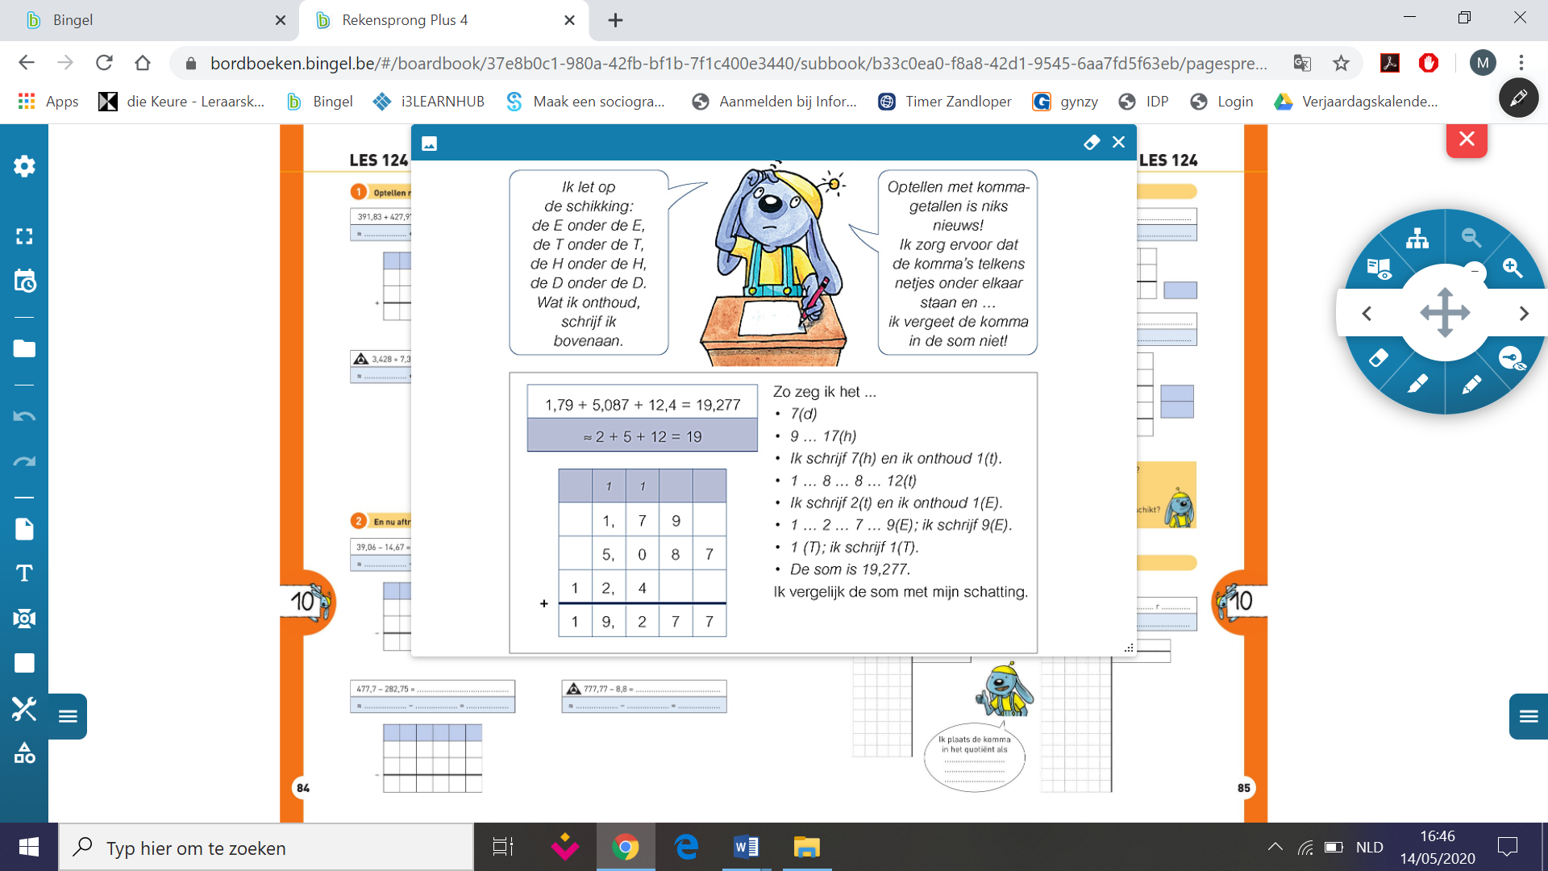

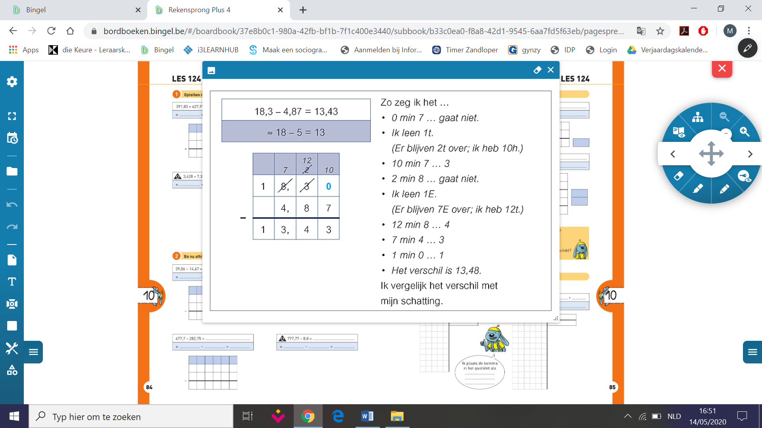
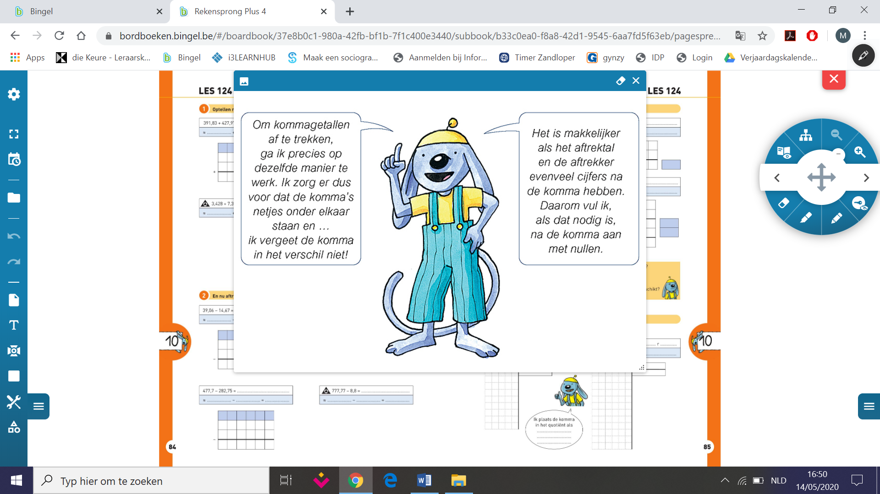
GOUDEN TIP VAN WIBBEL!!!!
ALTIJD OP DEZELFDE FAMILIENAAM WERKEN!!!

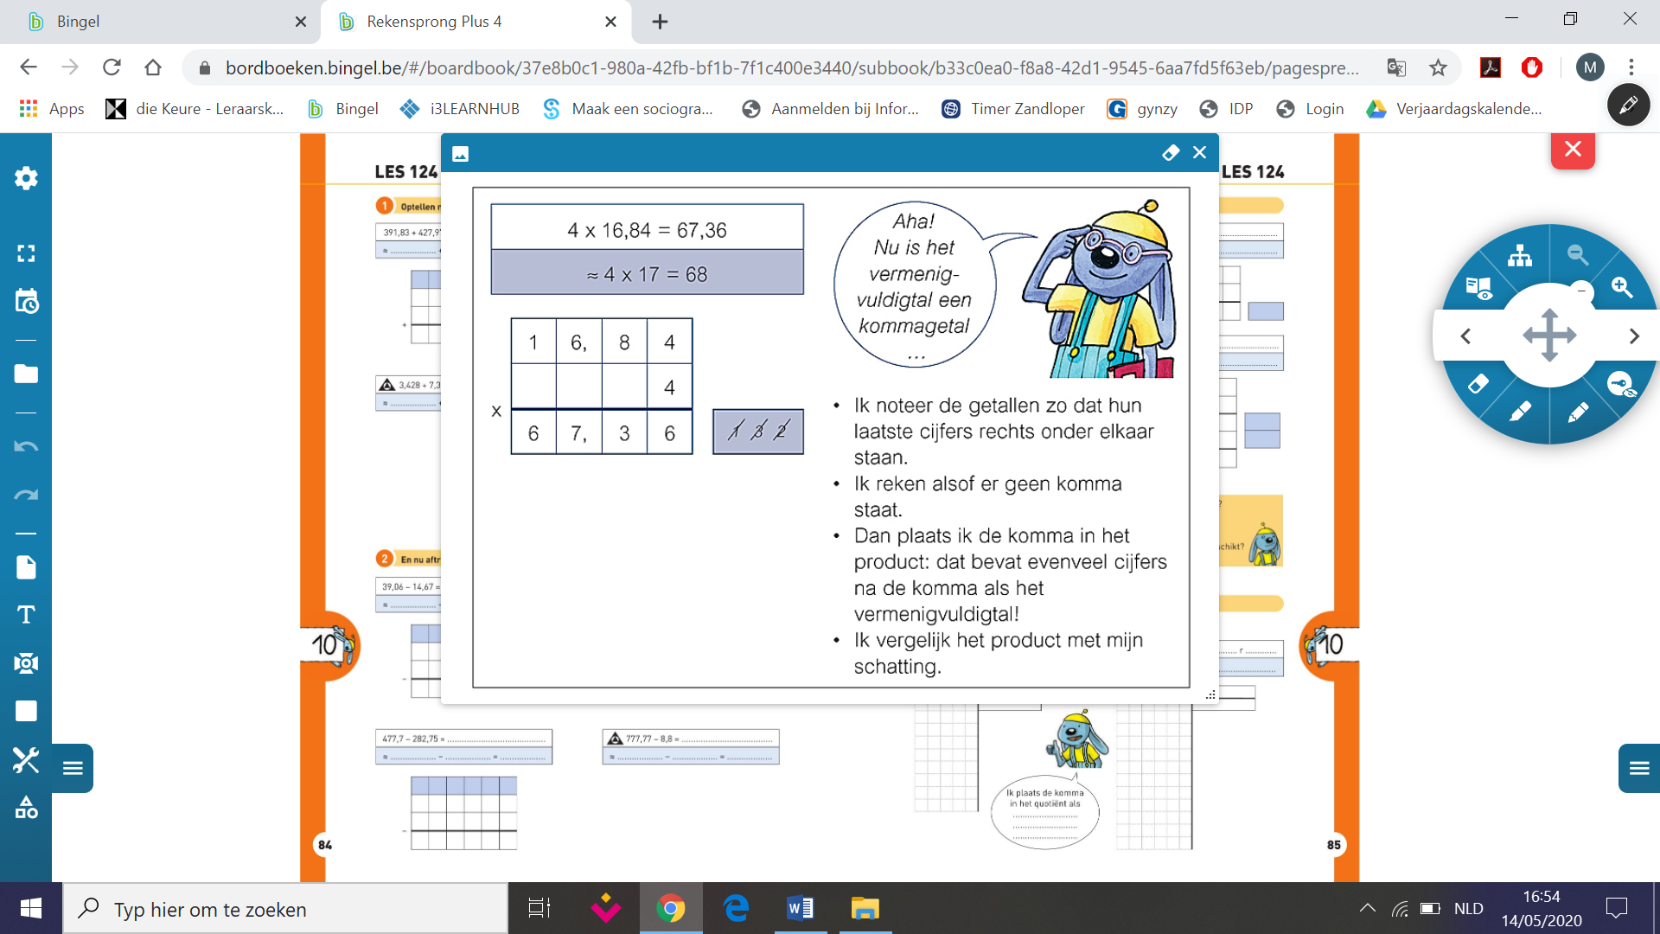
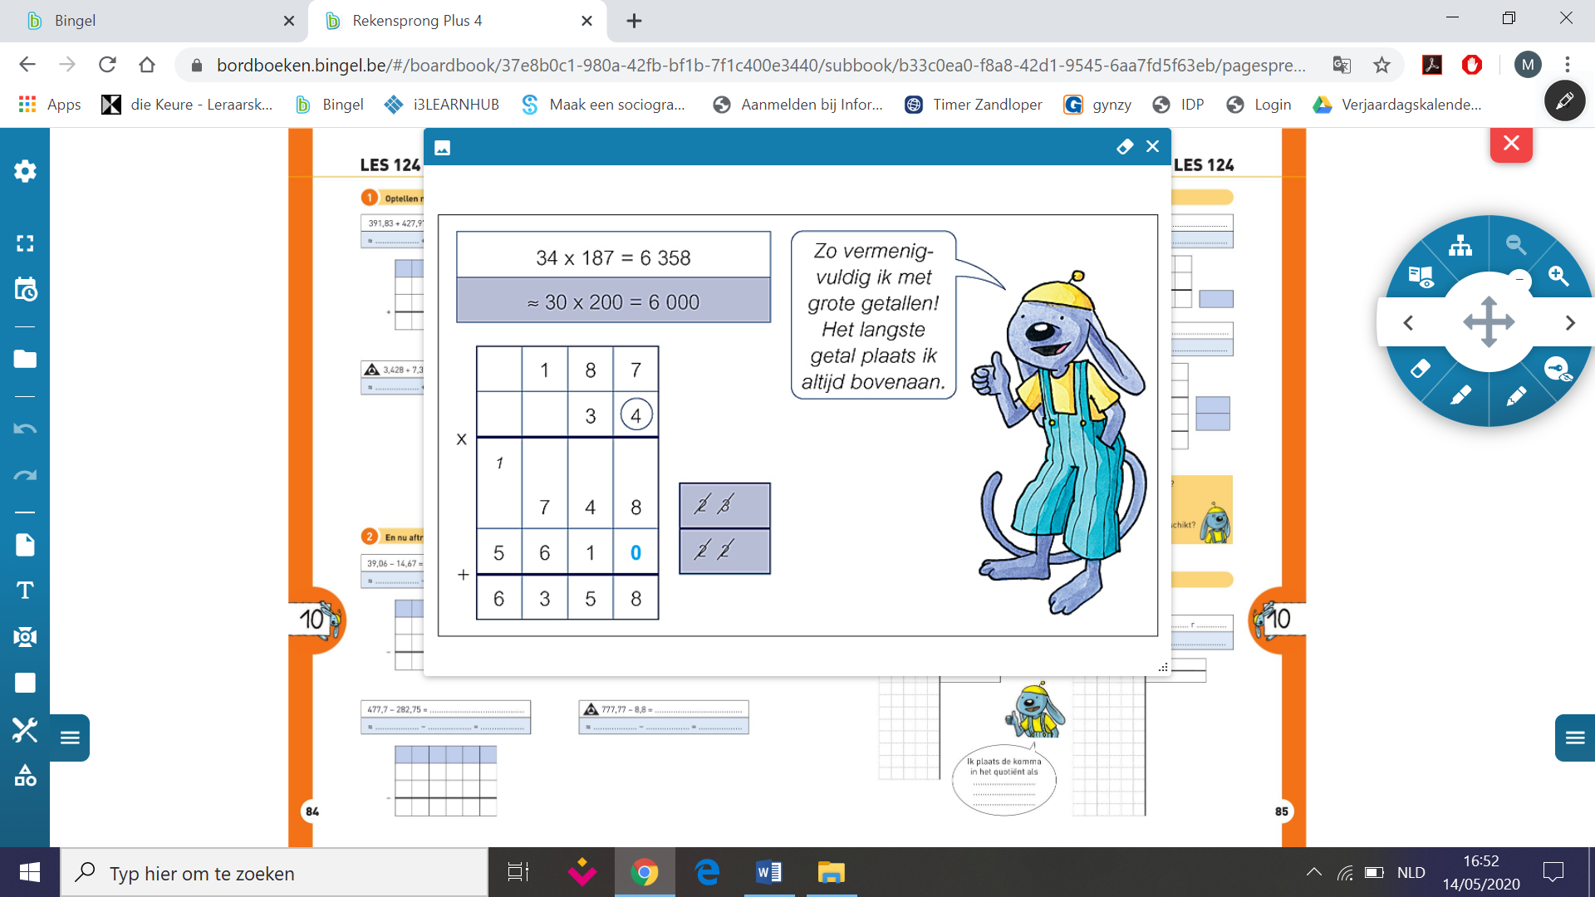
Opdrachten spelling:
EXTRA UITLEG
Hieronder kan je wat extra uitleg vinden:
Kijker 7 – les 12 katten- en berenwoorden, verkleinwoorden en meervouden
Hulpmiddelen:
- Extra uitleg juf (zie hieronder)
- Loepje p34, p10, p8 en p 48
- Instructiefilmpjes Bingel:
  - Kies op het eiland voor ‘Talent’
  - Bij ‘hoofdstukken’ kies je voor
    - Instructiefilmpjes thema 9 => verkleinwoord
    - Instructiefilmpjes thema 4 => Enkelvoud en meervoud

Oefening 23: Lees eerst de katten- en berenafspraken hieronder nog eens, maak daarna oef.23 in je wb.

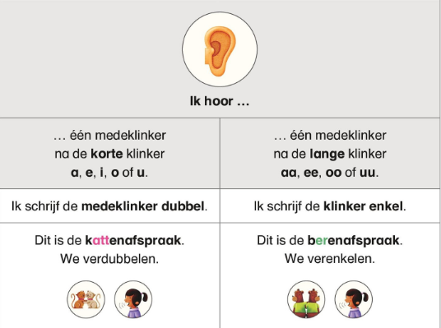

Oefening 24:
- Lees het woord in de eerste kolom (bv ananas).
- In de tweede kolom schrijf je het meervoud van ananas.
  - Als je meervouden schrijft, zijn er 3 mogelijkheden:
    - je voegt ‘s’ toe: bv. broer broers
    - je voegt ‘en’ toe: bv. wolk wolken
    - je voegt ‘eren’ toe: bv. rund runderen
  - Let wel op voor de katten- en berenstukjes!
    - Bv. zus zussen
    - aap apen
- In de derde kolom noteer je het verkleinwoord van ananas.
LET OP! Je schrijft dit verkleinwoord NIET IN HET MEERVOUD, gewoon in het enkelvoud!
Deze vormen ken je al goed:
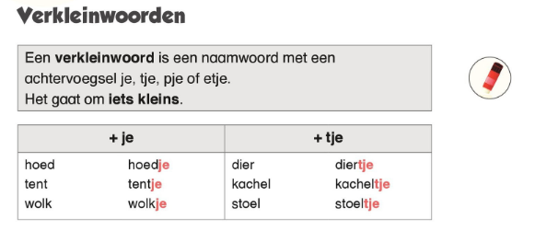
Tip: Hoor je in het grondwoord achteraan een ‘t’, kleef dan geen ‘tje’ maar ‘je’ aan het grondwoord. Dus ‘hoed’ ik hoor een ‘t’ achteraan, ik kleef ‘je’ aan ‘hoed’ hoedje

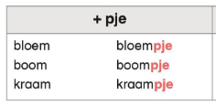
Let op bij: -etje hier moet je vaak verdubbelen: denk aan de kattenafspraak
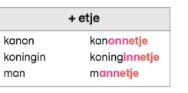

Let op bij: klinkers achteraan in het grondwoord
Bij de klinkers: a, o en u moet je de klinkers lang schrijven
Bij de klinkers: ie, oe, ee schrijf je gewoon wat je hoort
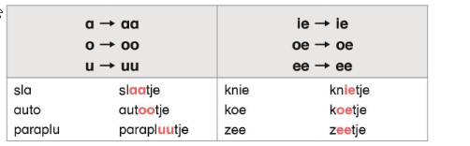
Let op bij: grondwoorden op ng
‘ng’ wordt ‘nk’
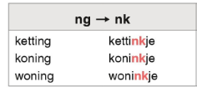
Let op: enkele moeilijke verkleinwoorden
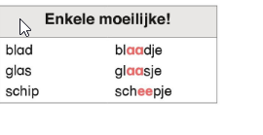

* Kijker 7 – les 13 au, ou, auw, ouw, ei of ij, persoonsvorm in t.t.
Hulpmiddelen:
- Extra uitleg juf (zie hieronder)
- Loepje p 41-42, p38-39-40 + werkwoordschema ( loepje p24)
- Filmpje: https://www.taalkanjerfilmpjes.be/moovs/leerjaar-4-vervoegen-van-werkwoorden-in-de-tegenwoordige-tijd/

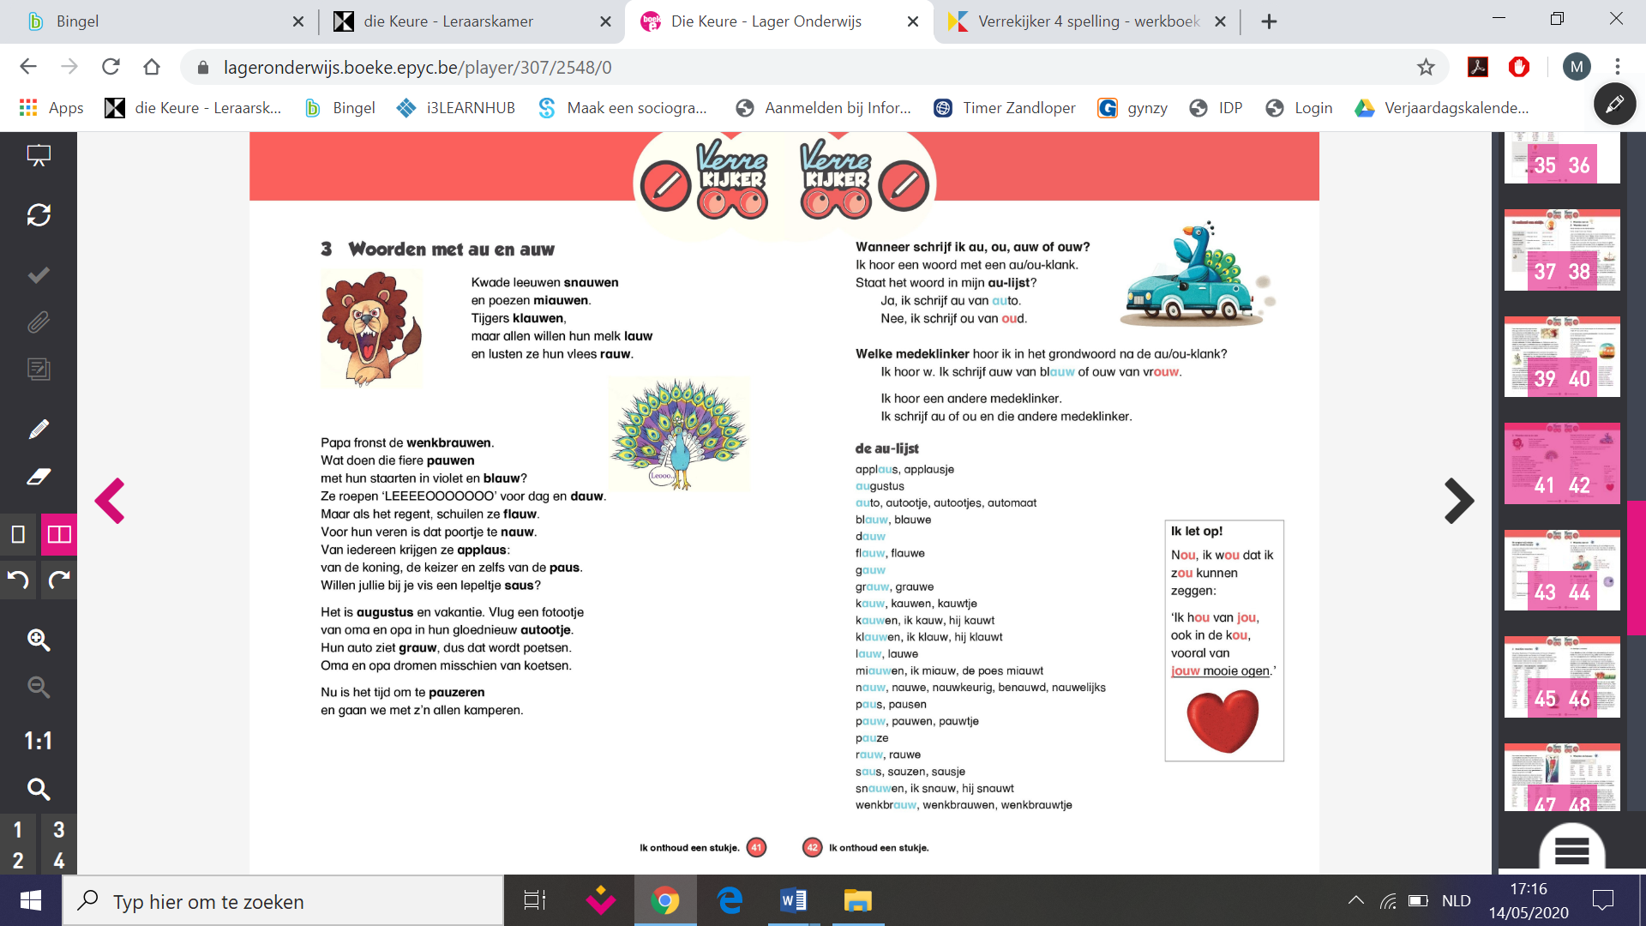
De Ei-woorden zijn onthoudwoorden. Je vindt ze achteraan in je loepje.
De werkwoorden met ei staan op pg 40:
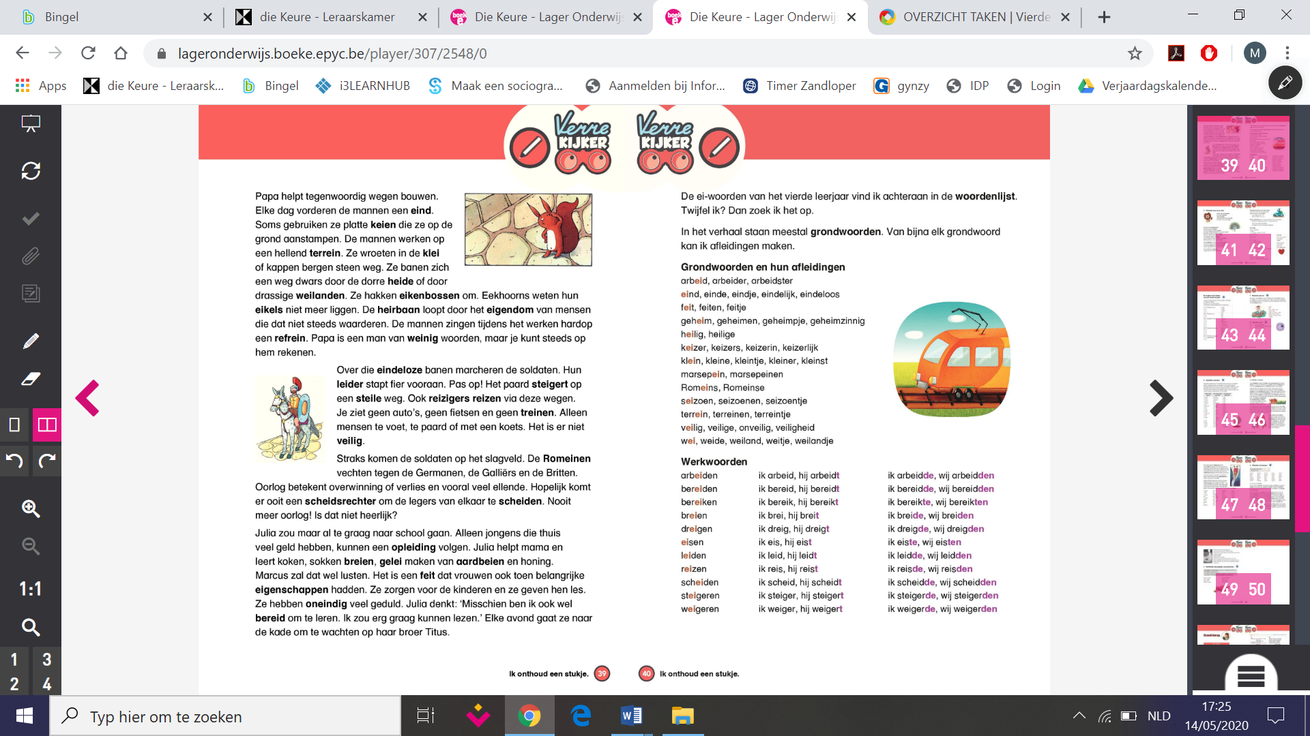

Werkwoorden in de tegenwoordige tijd:
- Bekijk eerst nogmaals het filmpje via: https://www.taalkanjerfilmpjes.be/moovs/leerjaar-4-vervoegen-van-werkwoorden-in-de-tegenwoordige-tijd/
- Neem je werkwoordschema erbij en NEEM je GROENE PEN bij de hand.
Bijvoorbeeld: werkwoord GEVEN - Zin: De bange man …………… mij geen hand.
Zoek eerst de stam van het werkwoord. De stam is de IK-vorm in de ‘nu-tijd’ | Geven => Ik GEEF nu
Ga dan op zoek naar het onderwerp.  Stel jezelf hiervoor de vraag : WIE of WAT moet + infinitief?  Omcirkel deze in de zin. | Wie of wat moet geven?  De bange man
Vertrek vanuit de stam. Pas de persoonsvorm aan aan het onderwerp met de hulp van jouw werkwoordschema | De bange man = hij  Hij STAM + T  De bange man geeft

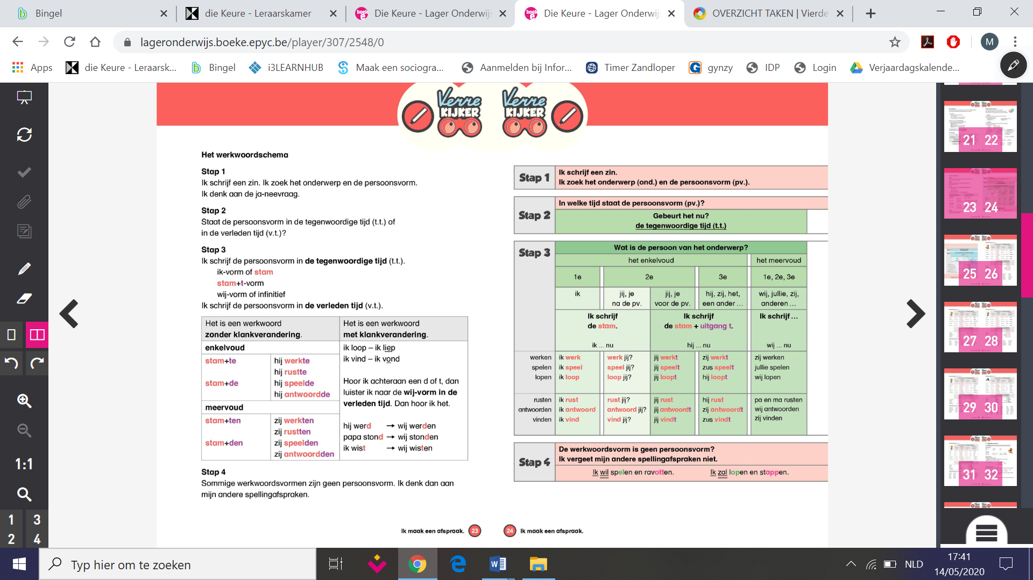
Opdrachten taal:
EXTRA UITLEG
Hieronder kan je wat extra uitleg vinden:
*Kijker 8 les 6-7 Begrijpend lezen p 12-> 16
Doel: Ik kan informatie halen uit verschillende tekstsoorten en de tekstsoort benoemen.
Andere hulpmiddelen: Taalwijzertje p21.
Open en lees je taalwijzertje p21.
Heb je dit niet thuis? Gebruik dan het document dat je vindt op de website bij hulpmiddelen.
Wanneer een schrijver een tekst schrijft, heeft hij een doel
- mensen ontspannen: bijvoorbeeld met een mopje
- mensen informeren: bijvoorbeeld in een krantenartikel
- mensen overtuigen: bijvoorbeeld met reclame
- mensen ontroeren: bijvoorbeeld met een gedicht
- mensen instructies geven: bijvoorbeeld met de handleiding van een nieuwe gsm.
…
Om dit doel te bereiken, kiest hij het soort tekst (of een tekstsoort) uit waarmee hij dit doel het best kan bereiken:
Bijvoorbeeld: Doel: informeren => Soort tekst : artikel
tekstsoort
doel

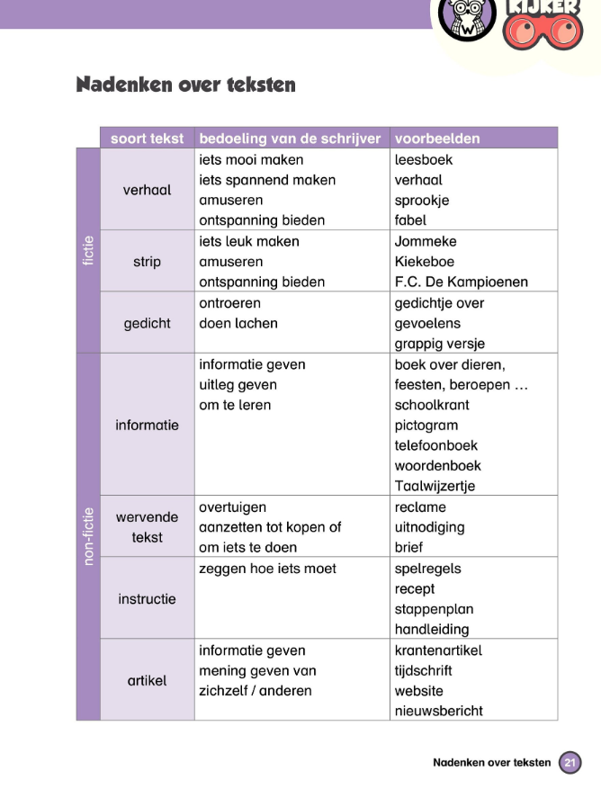
Oefening 1:
- Lees alle teksten. Onderaan p 16 worden nog enkele woorden uitgelegd.
- Vul per tekst in:
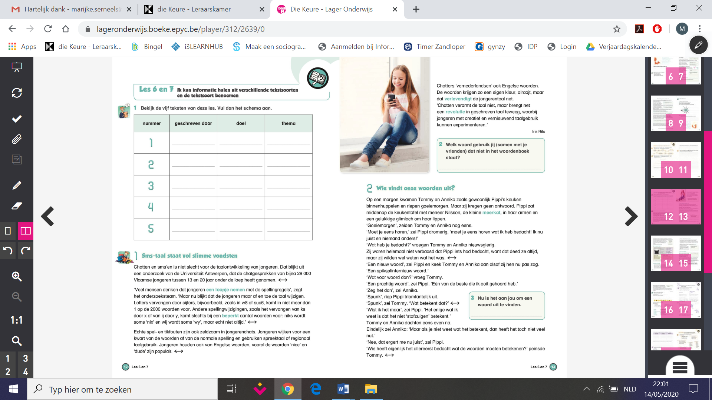
Wie is de schrijver?
Tips:
- De auteur of schrijver staat vaak aan het einde van de tekst vermeld.
- Het kan ook een website zijn. Schrijf dan ‘website over …..’ en vul aan waarover de website schrijft bijvoorbeeld: website over schoenen.
Probeer in 1 of enkele woorden te zeggen waarover de tekst gaat. Bijvoorbeeld: ‘Corona’
‘Assepoester’
Vaak vind je het thema al in de titel van de tekst.

Schrijf hier het doel of de bedoeling van de tekst. Kies uit de tweede kolom van de paarse kader op voorgaande bladzijde. (bedoeling van de schrijver)
Bijvoorbeeld: informatie geven

Oefening 2: Welk woord gebruiken jij en je vrienden dat niet in het woordenboek staat?
Denk aan de berichtjes /chats die jullie elkaar nu sturen en aan jullie gesprekjes via de praatbox of skype.

Oefening 3: Je mag zelf een woord uitvinden. Schrijf er ook bij wat dit woord betekent.
Of misschien heb je vroeger al een woord uitgevonden dat nog steeds gebruikt wordt in jouw gezin of vriendenkring? Schrijf dan dat woord op en noteer ook de betekenis.
Oefening 4: Lees het stukje tekst opnieuw en probeer zo uit te zoeken wat het ‘Wat een bof’ betekent. Vervang eenmaal ‘Wat een bof’ in de tekst door ‘Wat een geluk’ en een tweede maal door ‘ Wat een pech’. Wat past het best?
Oefening 5: Probeer ook hier de betekenis af te leiden uit de tekst? Lukt het niet? Dan kan je dit opzoeken.
Oefening 7: ‘huishoudelijke mededeling’:
-> Wat is een mededeling? (een boodschap)
-> Wat betekent ‘huishoudelijk’? (denk aan huishoudelijk werk zoals afwassen, stofzuigen => Het zijn zaken die horen bij ‘thuis’ en de organisatie ‘thuis’.
=> Kan je nu een boodschap/ informatie geven over jouw ‘thuis’, hoe jullie huishouden (het leven thuis) ‘draait’ of georganiseerd wordt?

Oefening 8: ‘Joke Van Leeuwen brengt verschillende laagjes aan in haar verhaal.’
De schrijver van het artikel beweert dat Joke Van Leeuwen’ laagjes’ aanbrengt in het verhaal (en waarom). Hoe weet de schrijver van het artikel dat Joke Van Leeuwen dit doet? Zoek dit in de tekst en duid de zin aan.
Oefening 9: Kies nu 1 tekst uit. Beantwoord de vraagjes van oefening 9 bij deze tekst.
De tekstsoort (soort tekst) kan je terugvinden in de paarse kader bovenaan deze extra uitleg.
Oefening 10:
Deel jouw persoonlijke voorkeur. Je mag meer dan 1 vakje aankruisen. Het hoeft niet over de tekst gaan die je in oefening 9 hebt gekozen. Het gaat over teksten/boeken… waar jij als lezer van houdt.

*Herhaling Taalwijs Kijker 7- zie bijlage hieronder
Deze werkbladen moet je printen. (zie extra uitleg p.20+21)
(opgelet: je maakt enkel oef 3,4, 5 en 6. Oefening 1 en 2 hebben we weggelaten)
Andere hulpmiddelen:
- Taalwijzertje p. 20 + 25
- Bingel => eiland => Talent=> instructiefilmpje thema 3 – synoniem
- Bingel => eiland => Talent=> instructiefilmpje thema 8 – tegenstelling

We weten dat elke zin een onderwerp en een persoonsvorm heeft. Er zijn ook nog andere zinsdelen. Deze vertellen ons wat meer. Lees maar mee...
Voorbeeld: De jongen draagt
- Onderwerp: De jongen
- Persoonsvorm: draagt
Vraag | Een zinsdeel dat meer vertelt
Wat? | De jongen draagt een mondmasker
Waar? | Op de bus draagt de jongen een mondmasker.
Wanneer? | Tijdens de coronaperiode draagt de jongen een mondmasker op de bus.
Hoe? | Tijdens de coronaperiode draagt de jongen plichtsbewust een mondmasker op de bus.
Waarom? | Tijdens de coronaperiode draagt de jongen plichtsbewust een mondmasker op de bus om besmetting te voorkomen.
… | …

Oefening 3: Lees de info hierboven.
Op welke vraag (wat?, waar?, ….) geeft het onderlijnde zinsdeel een antwoord?
Kies uit de vragen in het kadertje.

Oefening 4: Lees de info boven oefening 3.
Verzin nu zelf een passend antwoord bij elke vraag (tussen de haakjes).
Zorg dat het past in de zin.
Controle: Stel nogmaals de vraag aan jezelf en zorg dat jouw antwoord, ook een antwoord is op die vraag.
Bijvoorbeeld: Juf Kim blijft (waar?) binnen (waarom) omdat de veiligheidsraad dit vraagt.
Controle
- Waar blijft juf Kim?
- Waarom blijft juf Kim binnen?

Oefening 5:
Je kan ook het instructiefilmpje bekijken via Bingel – Talent- thema 3 –synoniem.
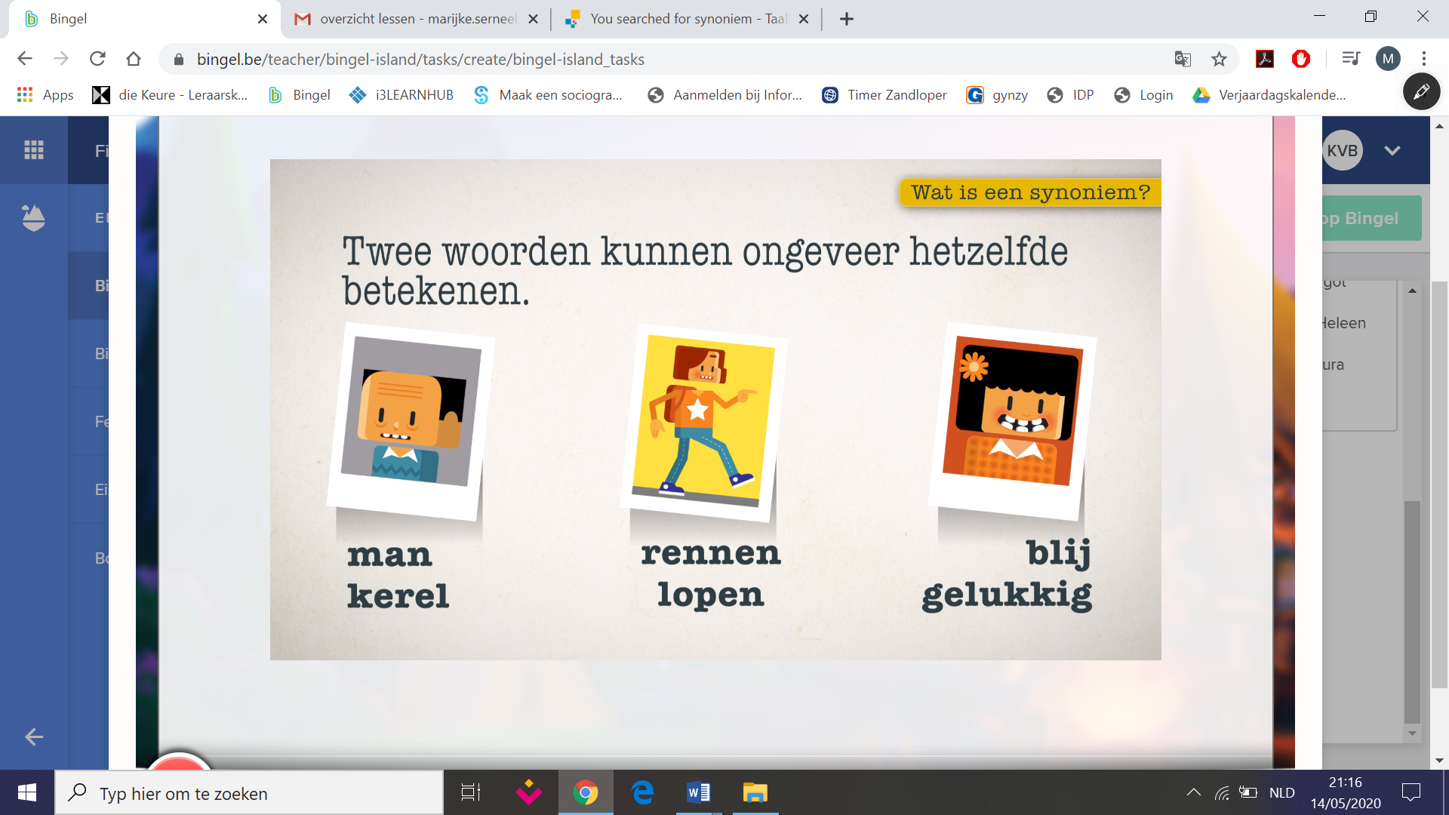
Vervang de woorden tussen de haakjes door een synoniem. Kies uit de woorden bovenaan.
Twijfel je aan de betekenis? Zoek het woord dan op in een (online) woordenboek bv. Van Dale.
Oefening 6:
Je kan ook het instructiefilmpje bekijken via Bingel – Talent- thema 8 –tegenstelling.
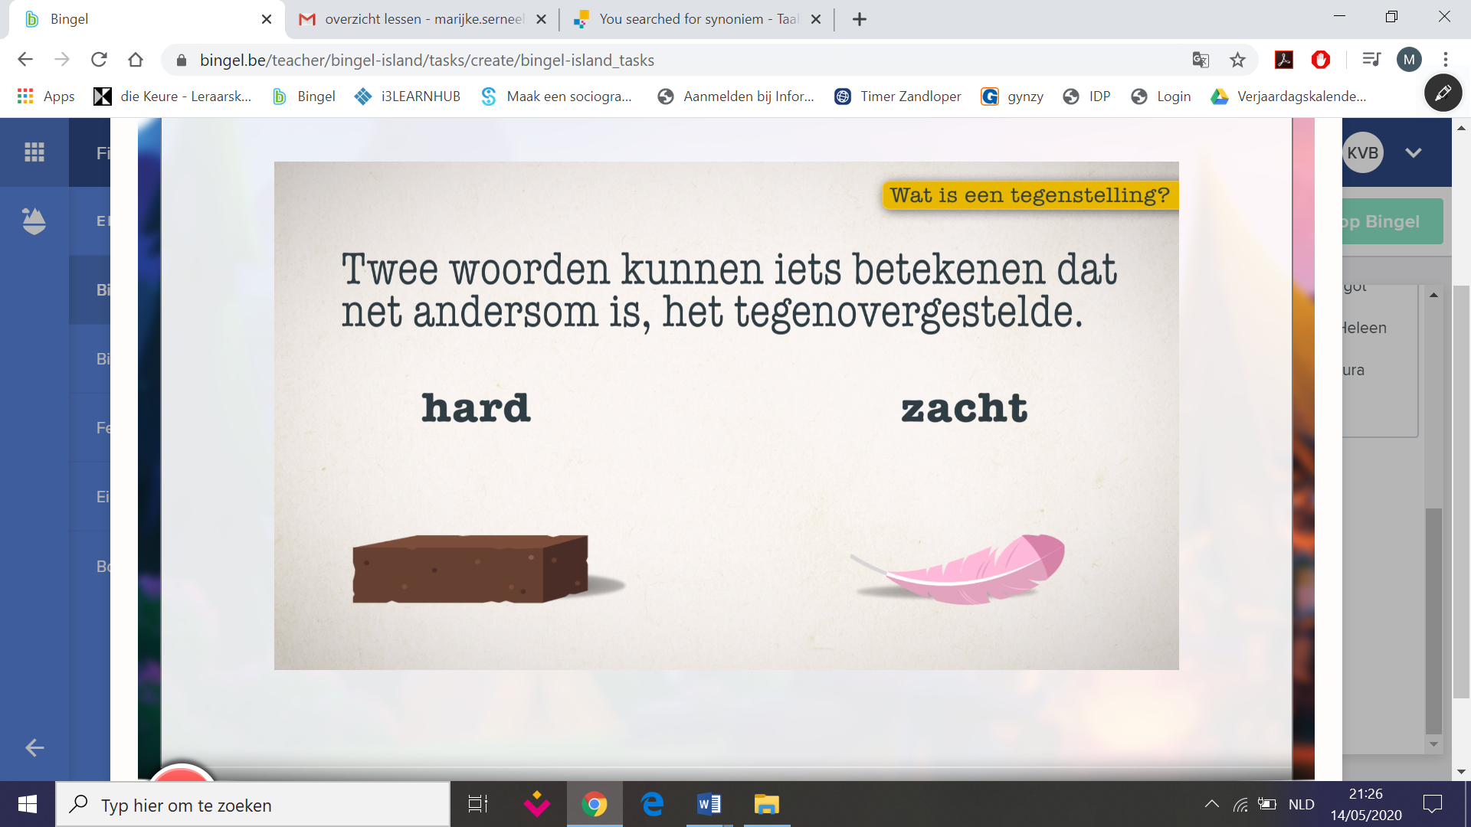
Kleur een eerste woord. Zoek de tegenstelling en geef deze dezelfde kleur.
Neem dan een andere kleur. Kleur een volgend woord en de bijhorende tegenstelling in deze nieuwe kleur . Werk zo de oefening af.
